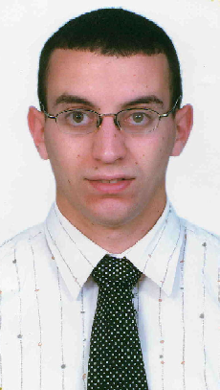 CURRICULUM VITAE

BELLAHMER IDRISS
Adresse : Bt A esc. C n°06
Le Belvédère Lavigerie
Alger.
Tél : 0771 11 72 83
021-53-80-59

DIPLÔME

-Niveau scolaire 3eme AS électrotechnique (année 2004).
-Diplôme de Technicien Supérieur en Froid Industriel et Climatisation
obtenu à l’Institut National de Formation Professionnelle –INSFP (ex ITEEM) de Beaulieu EL HARRACH en février 2008.
Thème « Etude et réalisation d’une chambre froide positive ».

EXPERIENCE PROFESSIONNELLE

- de février 2006 à février 2008 :
- apprenti en froid et climatisation à l’EURL Industrie Générale Frigorifique (IGF).

- année 2005
- employé dans un cyber café après les heurs de formation.

- été 2007
- employé dans un taxiphone (vente d’accessoires téléphoniques).

DIVERS

- Etat civil : Nationalité Algérienne, né le 10 juillet 1984 à El biar Alger.
- Situation de famille : Célibataire.
- Dégagé du service national.
- Très bonne maitrise de l’outil informatique (Word, Excel…).
- Langues maîtrisées : Français et arabe (excellent bilingue) (anglais parlé moyen).
- Permis de conduire (catégorie B-léger) obtenu en 2003.
- Loisirs : Lecture, sport, bricolage.

